СОВРЕМЕННЫЕ МЕТОДЫ ХИРУРГИЧЕСКОЙ ВТОРИЧНОЙ ПРОФИЛАКТИКИ ИШЕМИЧЕСКОГО ИНСУЛЬТА
Шевченко Ю.Л., Кузнецов А.Н., Кучеренко С.С., Сагильдина Ю.О., Виноградов О.И., Боломатов Н.В., Батрашов В.А.

Атеросклероз, а также связанный с ним атеротромбоз и тромбоэмболия остаются одними из важнейших проблем современной медицины, прежде всего, вследствие их бесспорного лидерства среди причин смерти [1].
Атеросклероз артерий головного мозга является ведущей причиной ишемического церебрального повреждения у больных с атеротромбоэмболическим подтипом ишемического инсульта. Стено-окклюзирующее атеросклеротическое поражение магистральных и интракраниальных церебральных артерий рассматривается в качестве наиболее значимого фактора риска ишемического инсульта [2]. Формирование атеросклеротической бляшки, преимущественно в каротидном (экстра- и интракраниальном) бассейне, стенозирующей просвет сосуда, ведет к снижению объемной скорости мозгового кровотока [6]. Атеросклеротические изменения находят преимущественно в начальных сегментах внечерепных отделов артерий, кровоснабжающих головной мозг. Интракраниальные поражения обнаруживают в 4 раза реже. Стенотические поражения сонных артерий могут быть рассмотрены и как независимый предиктор высокого риска внезапной смерти [3]. В целом предполагается, что прогрессирование стеноза средней мозговой артерии является независимым фактором риска возникновения ипсилатеральных васкулярных ишемических событий и мозговых катастроф [4].
Исходя из изложенного патогенетическое значение атеросклеротической бляшки сонной артерии в развитии инсульта связано с двумя основными механизмами:
- Прогрессирующее снижение перфузионного давления, вследствие нарастания стеноза артерии более 70%, приводит к снижению давления в постстенотических сегментах, что в свою очередь вызывает гипоперфузию бассейна средней мозговой артерии.
- Артерио-артериальная эмболия ветвей мозговых артерий атероматозным материалом, кристаллами солей кальция, микротромбами с поверхности бляшки, кратера или полости интрамурального кровоизлияния.
Таким образом, стено - окклюзирующие поражения сонных артерий могут приводить к развитию ишемии мозга по гемодинамическому и эмболическому механизмам. В опубликованных в 2006 г. рекомендациях Американской кардиологической ассоциации и Совета по инсульту Американской ассоциации по проблемам инсульта (American Heart Association/American Stroke Association Council on Stroke) большое значение придается решению вопроса о восстановлении полной проходимости магистральных брахиоцефальных артерий (БЦА) [11]. Следовательно, проблема вторичной терапевтической и хирургической профилактики атеротромбоэмболического ишемического инсульта в настоящее время остается актуальной. Хирургическая реваскуляризация давно и широко используется при атеросклеротическом поражении различных сосудистых бассейнов [1]. Среди хирургических методов применяются операции транслюминальной баллонной ангиопластики со стентированием (ТБАС) и каротидной эндартерэктомией (КЭЭ). Указанные инвазивные методы лечения становятся рутинной клинической практикой. Вместе с тем достаточно актуальной остается проблема выбора вида вмешательства при проведении таких операций. Корректный отбор пациентов является одним из важнейших залогов успешности инвазивной манипуляции. Поэтому следует чрезвычайно жестко подходить к оценке показаний для тех или иных вмешательств. Последние неоднократно уточнялись, а дебаты, касающиеся их валидности, продолжаются до сих пор. Наиболее часто выполняется КЭЭ - хирургическое вмешательство, направленное на удаление атеросклеротической бляшки из сонной артерии, позволяющее устранить гемодинамически значимый стеноз и предотвратить артерио-артериальную эмболию [1]. В соответствии с рекомендациями по ведению больных с ишемическим инсультом и транзиторными ишемическими атаками исполнительного комитета Европейской инсультной организации ESO операция КЭЭ рекомендована пациентам со стенозами сонных артерий 70-99% и должна выполняться в центрах с показателем периоперационных осложнений (любой инсульт и смерть) менее 6% [10]. Основными периоперационными неврологическими осложнениями КЭЭ являются цереброваскулярные расстройства, причинами которых являются эмболия, гипоперфузия и гиперперфузия.
В последнее время прогрессивно развивающиеся методы интервенционной хирургии способствовали внедрению методики ангиопластики и стентирования сонных артерий. Стентированием называется установка в суженную часть артерии стента, который представляет собой металлическую трубочку, состоящую из ячеек. Раскрываясь, стент изнутри раздвигает суженные стенки артерии и постоянно поддерживает их в расправленном состоянии. Благодаря этому восстанавливается внутренний просвет артерии и тем самым улучшается кровоснабжение головного мозга. К преимуществам такого вмешательства относится: возможность выполнения его из чрескожного доступа под местной анестезией, проведение операции больным после ранее перенесенной КЭЭ, возможность одномоментной реваскуляризации различных сосудистых бассейнов, минимальная продолжительность ишемии мозга при баллонной дилатации, отсутствие местных хирургических осложнений, сокращение времени пребывания в стационаре. Вместе с тем метод ТБАС имеет ряд специфических осложнений, к которым относят: диссекцию сосудов, преходящий вазоспазм, гипотензию и брадикардию, нефропатию вследствие использования контрастного вещества, а также микроэмболизацию церебральных артерий.
С целью интраоперационного контроля церебральной гемодинамики при описанных вмешательствах используется транскраниальная допплерография, которая позволяет диагностировать в реальном времени все три основные причины осложнений: эмболию, гипоперфузию и гиперперфузию [8, 12].
В настоящее время продолжается сравнительное изучение КЭЭ и ТБАС. В 2007 году опубликованы результаты двух крупных мультицентровых рандомизированных исследований SPACE и EVA – 3S. В исследовании SPACE (Stent-protected Angioplasty versus Carotid Endarterectomy in symptomatic patients) приняло участие 1200 пациентов и было выявлено, что частота таких осложнений, как ипсилатеральный инсульт или смерть до 30-го дня в группе ССА составила 6,8%, в группе КЭАЭ - 6,3% [9]. Во французском исследовании EVA – 3S (Endarterectomy versus Stenting in Patients with Symptomatic Severe Carotid Stenosis приняло участие 527 пациентов) и было определено, что совокупный показатель «летальность + инсульт» после КЭЭ составил 3,9%, после стентирования - 9,6%. Исследование было прекращено досрочно по соображениям безопасности [7].
Не меньший интерес представляют данные американских проспективных рандомизированных исследований: SAPPHIRE (Stenting and Angioplasty with Protection in Patients at High Risk for Endarterectomy) и CAVATAS (Carotid and Vertebral Artery Transluminal Angioplasty Study). В первое исследование было включено 307 пациентов из 29 клиник США, во второе – 504 пациента. В исследовании SAPPHIRE совокупный показатель «летальность + инсульт» составил 7,3% после КЭЭ и 4,4% - после стентирования. Так как в это исследование было включено более 70% больных с асимптомными стенозами, эти данные следует рассматривать в рамках первичной профилактики [13]. В исследовании CAVATAS совокупный показатель «летальность + инсульт» составил 5,9% после КЭЭ и 6,4% - после стентирования. Правда в этом исследовании большинству больных в группе эндоваскулярного лечения выполнялась ангиопластика, стентирование проводилось только в 26% случаев [5]. Процент осложнений тех или иных вмешательств по результатам 4 – х упомянутых выше исследований представлен в таблице 1.
Таблица 1

Показатель «летальность + инсульт» в исследованиях SPACE, EVA-3S, SAPHIRE и CAVATAS
Исследования | КЭЭ  % | Стентирование  %
SPACE | 6,3 | 6,8
EVA-3S | 3,9 | 9,6
SAPPHIRE | 7,3 | 4,4
CAVATAS | 5,9 | 6,4

Проведенный анализ результатов мультицентровых плацебоконтролируемых исследований, а также многочисленных публикаций отечественных и зарубежных исследователей позволяет заключить, что на сегодняшний день отсутствуют однозначно трактуемые показания и противопоказания к КЭЭ и стентированию.
До настоящего времени выбор метода реваскуляризации базируется на эмпирических представлениях [1]. Целью настоящего исследования явилось сравнение эффективности и безопасности этих двух видов хирургических вмешательств.
Материалы и методы.
Обследовано 47 больных (25 мужчин и 22 женщины) в возрасте 48-77 лет (средний возраст 63,5±7,3 лет) с давностью инсульта от 8 до 47 дней (в среднем 25,3 ± 7,7 суток) с симптомным стенозом ипсилатеральной внутренней сонной артерии 70% и более. Диагноз устанавливался при дуплексном сканировании и дигитальной субтракционной ангиографии экстра – и интракраниальных церебральных артерий. Больным первой группы (20 пациентов) выполнялась КЭЭ в различных модификациях: эверсионная КЭЭ выполнена 13 больным, классическая КЭЭ - 7 пациентам (3 больным с использованием временного внутрипросветного шунта, 4 - без него). Показанием к использованию временного внутреннего внутрипросветного шунта являлось наличие гемодинамически значимого стеноза ВСА с окклюзией контралатеральной сонной артерии со снижением линейной скорости кровотока (ЛСК) более 60% от исходных значений. Больным второй группы (27 пациентов) выполнялась транслюминальная баллонная ангиопластика со стентированием (ТБАС) с использованием систем дистальной защиты. Распределение больных в группы имело случайный характер. Обе группы были сопоставимы по полу, возрасту, исходным клиническим данным, фоновым заболеваниям, степени стеноза внутренней сонной артерии (ВСА). Всем больным выполнялся интраоперационный мониторинг скоростных показателей мозгового кровотока и регистрация микроэмболических сигналов (МЭС). Проанализирована выраженность неврологического дефицита по шкале NIHSS, индексу Бартела, степени инвалидизации по Ранкину на 2 сутки, через 1 месяц и 1 год после хирургического вмешательства.
Результаты исследования.
В ближайшем послеоперационном периоде в обеих группах больных признаков нарастания очагового неврологического дефицита выявлено не было. В 1 группе в раннем послеоперационном периоде зарегистрирован случай 1 сосудистой смерти (5%). Также в 1 наблюдении (5%) выявлена травматическая нейропатия подъязычного нерва, связанная, вероятно, с его сдавлением при выделении ВСА. Во 2 группе повторные ишемические атаки не развились, случаев смерти не было. Отсутствовали статистически значимые различия параметров NIHSS, индексу Бартела, степени инвалидизации по Ранкину у больных обеих групп на 2 сутки и через 1 месяц после вмешательства. Через 1 год после хирургического вмешательства значимых различий параметров NIHSS также не было выявлено в обеих группах (1 группа NIHSS =7,7±2,7; 2 группа NIHSS =7,8±2,9; р>0,05) (рис. 1). Не обнаружено статистически значимого улучшения жизнедеятельности у пациентов 1 группы (шкала Бартела = 69,5 ±0,7) по сравнению с пациентами 2 группы (шкала Бартела = 69,7 ±1,3) (p>0,05) (рис. 2). Не выявлено статистически значимого улучшения жизнедеятельности у пациентов 1 группы (шкала Ранкина = 3,24±0,9) по сравнению с пациентами 2 группы (шкала Ранкина = 3,23±0,7) (p>0,05) (рис. 3). По данным интраоперационного допплеровского мониторинга в 1 группе больных выявлены МЭС: на этапе хирургического доступа - 4,1±1,5; на этапе восстановления кровотока - 7,4±2,6 (рис.5). На этапе работы временного внутрипросветного шунта в группе больных, которым выполнялось оперативное лечение с его использованием, количество МЭС составило 17,3±7,1. Прирост ЛСК в СМА у пациентов 1 группы после операции составил 9% (с 73,2 ±21,7 см/сек. до 80,4±23,5 см/сек) (рис.4). Во 2 группе больных на этапах установки направляющего катетера, прохождения стеноза проводником и проведения стента зарегистрировано 126,3±56,6 МЭС. На этапах увеличения объема дилатационного баллона и последующей его дефляции зарегистрировано 79,8±22,3 МЭС (рис.5). Отмечено снижение ЛСК в СМА во 2 группе обследованных больных во время баллонной дилатации на 49% (с 49±12,4 см/с до 25±9,3 см/с). Прирост ЛСК после вмешательства в этой группе больных составил 8,7% (с 68,5±19,6 до 75,0±20,8 см/с) (рис.4). Не обнаружено значимого различия прироста ЛСК после проведенной операции пациентов 1 группы (7,2±1,3 см/с), по сравнению со 2 (6,5±1,1 см/с) (р>0,05). Количество выявленных МЭС было значимо большим во 2 группе по сравнению с 1 группой (p<0,05).
Современные возможности различных способов хирургической церебральной реперфузии можно проиллюстрировать следующими клиническими наблюдениями.
Клинический пример №1
Пациент Б., 56 лет. Поступил на стационарное лечение 17.03.2009. с жалобами на слабость в правых конечностях, периодическое головокружение, головные боли в лобной и затылочной областях, снижение памяти и работоспособности.
Анамнез заболевания: 3 года назад перенес ишемический инсульт в бассейне левой средней мозговой артерии (ЛСМА) со слабостью в правых конечностях. Лечился стационарно, нейровизуализация не проводилась. Однократно 2 месяца назад на фоне повышения АД до 180/90 мм рт. ст. отмечал появление онемения верхней губы слева и левой руки, которые самостоятельно регрессировали в течение 3 часов. За последнее время отмечает учащение эпизодов головокружений, появление обморочных состояний. Госпитализирован для обследования и лечения.
Анамнез жизни: Длительное время страдает гипертонической болезнью с максимальными цифрами АД до 170/90 мм рт. ст., адаптирован к АД 130/80 мм рт. ст. Регулярно гипотензивные препараты не принимает. Сахарный диабет отрицает.
Объективно: Общее состояние удовлетворительное. Нормостенического телосложения. Дыхание везикулярное. Тоны сердца приглушены, пульс ритмичный с частотой 72 в минуту. АД 140/80 мм рт. ст. В неврологическом статусе: элементы моторной афазии, сглаженность правой носогубной складки, парез правой руки 3 балла, правой ноги 4 балла, правосторонняя гемигипестезия, вестибулярно-атактический синдром, когнитивные нарушения.
Лабораторно – инструментальные методы исследования. В биохимическом анализе крови обращало на себя внимание повышение уровня общего холестерина до 6,8 ммоль/л; триглицеридов до 4,2 ммоль/л. По данным дуплексного сканирования брахиоцефальных артерий выявлена окклюзия левой ВСА, стеноз устья и проксимального отдела правой ВСА до 70% протяженной (20 мм) гетерогенной атеросклеротической бляшкой (рис.6,7). По данным трансторакальной эхокардиографии глобальная и региональная систолическая функция левого желудочка не нарушена. Во время проведения билатерального допплеровского мониторирования средних мозговых артерий в течение 1 часа зарегистрированы МЭС в бассейне правой средней мозговой артерии (ПСМА) в количестве 7, мощностью 6,1 - 8,7 децибелов. Перкуссионная проба не проводилась по этическим соображениям. По данным МРТ головного мозга выявлены МР – признаки хронических постишемических изменений в лобно – теменной области слева (рис. 8,9).
Диагностировано:
Основное заболевание: последствия ишемического инсульта в бассейне ЛСМА от 2006 г. Транзиторная ишемическая атака в бассейне ПСМА от января 2009 г. Правосторонний гемипарез. Вестибулярно – атактический синдром. Когнитивные нарушения. Стенозирующий атеросклероз БЦА: правая ВСА – стеноз в устье до 70%, левая ВСА – окклюзия от устья.
Фоновые заболевания: гипертоническая болезнь III ст., III ст., риск IV.
До проведения оперативного лечения значение по шкале NIHSS составило 8 балов, индексу Бартела 55, модифицированной шкале Ранкина 3.
С целью вторичной хирургической профилактики ишемического инсульта пациенту решено выполнить открытое вмешательство в объеме КЭЭ.
В течение всего периода вмешательства осуществлялся мониторинг церебрального кровотока по ПСМА с использованием датчика 1,6 МГц на глубине 52 – 54 мм аппаратом COMPANION III (VIASYS). На рисунке 10 представлена допплерограмма церебрального кровотока по правой средней мозговой артерии на момент начала операции. Перед проведением основного этапа, в соответствии с протоколом операции, проведена проба с пережатием правой общей сонной артерии для оценки возможности коллатерального кровотока. Выявлен декомпенсированный коллатеральный кровоток, отмечено снижение ЛСК более 60% от исходных значений, что явилось основанием для проведения операции с использованием временного внутрипросветного шунта. На рисунке 11 показан момент проведения пробы, во время которой отмечено падение кровотока по ПСМА. Учитывая указанное обстоятельство, а также факт наличия пролонгированной гетерогенной атеросклеротической бляшки принято решение об объеме оперативного лечения.
Операция: классическая каротидная эндартерэктомия справа с применением временного внутрипросветного шунта. Пластика внутренней и общей сонной артерий заплатой из политетрафторэтилена («GORE-TEX»).
Вид операционной раны представлен на рисунке 12. На различных этапах хирургического вмешательства детектировались МЭС, максимальное количество которых (21) зарегистрировано на этапе установки и работы временного внутрипросветного шунта. Скоростные показатели кровотока во время работы временного внутрипросветного шунта представлены на рисунке 13, на котором также выявляются микроэмболические сигналы.
Оперативное вмешательство прошло без осложнений. На 6 сутки после оперативного лечения пациент выписан домой в удовлетворительном состоянии. Значения по шкале NIHSS, индексу Бартела и модифицированной шкале Ранкина на момент выписки соответствовали дооперационным данным.
Клинический пример №2
Пациент В., 53 лет. Поступил на стационарное лечение 13.04.2009 г. с жалобами на периодически возникающие жгучие боли за грудиной при физической нагрузке, одышку при ходьбе, слабость в левой верхней и нижней конечности, общую слабость, головокружение, головные боли, ухудшение памяти на текущие события, снижение работоспособности.
Анамнез заболевания: Около 10 лет беспокоят жгучие боли за грудиной при физической нагрузке, купируемые в течение 1-2 минут благодаря использованию нитроспрея. В 1996 году после проведения коронарографии данных за атеросклеротическое поражение коронарного русла не выявлено. В течение ряда лет отмечается повышение АД до 160/100 мм рт. ст. Систематический контроль АД не проводился, гипотензивные препараты не принимал. В 2002 году перенес ишемический инсульт в бассейне ПСМА с левосторонним гемипарезом, лечился стационарно. Настоящая госпитализация в НМХЦ им. Н. И. Пирогова для обследования и лечения.
Анамнез жизни: Страдает хроническим эрозивным гастродуоденитом. Курит до 15 сигарет в сутки в течение многих лет.
Объективно: повышенного питания. Тоны сердца приглушены, ритм правильный. Акцент II тона над аортой. ЧСС 70 в 1 мин. АД 145/90 мм рт. ст. В неврологическом статусе: элементы анозогнозии, сглаженность левой носогубной складки, левосторонний гемипарез до 3 баллов, левосторонняя гемигипестезия, вестибулярно – атактический синдром, интеллектуально – мнестические нарушения.
Лабораторно – инструментальные методы исследования. В биохимическом анализе крови обращало на себя внимание повышение уровня общего холестерина до 6,4 ммоль/л; триглицеридов до 4,5 ммоль/л; глюкозы до 6,6 ммоль/л; мочевой кислоты - 537,4 ммоль/л; фибриногена – 4,3 ммоль/л. Результаты стандартного глюкозотолерантного теста: сахар крови натощак 7,5 ммоль/л, через 2 часа после нагрузочной пробы – 12,5 ммоль/л. По данным дуплексного сканирования сонных артерий выявлена окклюзия от устья правой ВСА, стенозирование устья и проксимального отдела левой ВСА до 80%, стенозирование дистального отдела правой ОСА на 20%. При проведении трансторакальной ЭХО – КГ выявлено выраженное снижение систолической функции ЛЖ (ФВ ЛЖ 25%), расширение левых отделов сердца (ЛП 4,7 см, КДО 267 мл, КСО 195 мл). При проведении КТ головного мозга выявлен территориальный ишемический очаг в бассейне кровоснабжения правой средней мозговой артерии (рис 14). По результатам выполненной коронарографии выявлен стеноз в средней трети передней межжелудочковой артерии до 80% (рис. 15), стеноз средней трети огибающей артерии - до 65%, стеноз средней трети правой коронарной артерии - 70% .
При выполнении ангиографии артерий головного мозга выявлен стеноз в устье левой внутренней сонной артерии до 90% (рис 16), стеноз в устье левой позвоночной артерии до 90%, стеноз 3 сегмента левой подключичной артерии 60 - 70% (рис 17), окклюзия от устья правой внутренней сонной артерии (рис 18), стеноз 1 – го сегмента правой подключичной артерии до 60%, а также тандемные стенозы 2-3 сегментов правой подключичной артерии до 60 – 70%.
Диагностировано:
Основное заболевание:
- ИБС. Стенокардия напряжения, III функциональный класс. Стенозирующий атеросклероз коронарных артерий: ПМЖА – стеноз с/3 до 80%, ОА – стеноз 65% средней трети, ПКА – стеноз с/3 – 70%. Ишемическая кардиомиопатия. ХСН II Б, ФК III. Блокада левой ножки п. Гисса.
- Последствия ишемического инсульта в бассейне ПСМА от 06.12.2002. Левосторонний гемипарез. Вестибулярно – атактический синдром. Интеллектуально – мнестические нарушения. Стенозирующий атеросклероз БЦА: левая ВСА – стеноз в устье до 90%, левая ПА – стеноз в устье до 90%, правая ВСА – окклюзия от устья, правая подключичная артерия – стеноз 1 – го сегмента до 60%, во 2-3 сегментах тандемные стенозы 60-70%.
Фоновые заболевания: Гипертоническая болезнь III ст., III ст., риск IV. Сахарный диабет II типа.
Сопутствующие: Хронический эрозивный гастродуоденит, ремиссия.
До проведения оперативного лечения значение по шкале NIHSS составило 9 баллов, индексу Бартела 50, модифицированной шкале Ранкина 4.
В условиях окклюзии устья ПВСА, при наличии критического стеноза устья ЛВСА (90%) и гемодинамически значимого стеноза средней трети передней межжелудочковой артерии до 80% изначально пациенту планировалось выполнение двухэтапного вмешательства: на первом этапе - выполнение открытого вмешательства - КЭЭ из ЛВСА, а на втором – баллонная ангиопластика и стентирование передней межжелудочковой артерии. Однако, учитывая сопутствующую патологию, низкую фракцию выброса левого желудочка (25%), трехсосудистое поражение коронарного русла, риск открытой операции оценен как крайне высокий. По жизненным показаниям принято решение о выполнении одномоментного эндоваскулярного вмешательства, направленного на реканализацию левой внутренней сонной и передней межжелудочковой артерии с использованием внутриаортальной баллонной контрпульсации.
Операция: внутриаортальная баллонная контрпульсация, транслюминальная баллонная ангиопластика со стентированием левой внутренней сонной артерии (1 стент Carotid Wallstent), стентирование передней межжелудочковой артерии (1 стент Endeavor Resolute).
В течение всего периода вмешательства осуществлялся билатеральный мониторинг церебральной гемодинамики с использованием транскраниальной допплерографии датчиками 1,6 МГц, на глубине 52 – 54 мм аппаратом COMPANION III (VIASYS). На рисунке 19 представлена допплерограмма церебрального кровотока по правой и левой средней мозговым артериям на момент начала операции. На этапе подключения баллонного контрпульсатора допплерографический спектр приобрел вид, представленный на рисунке 20. На рисунке 21 представлен допплерографический паттерн микроэмболии в бассейне ЛСМА. Аналогичный паттерн обнаружен в том же артериальном бассейне на этапе раскрытия стента в ЛВСА, при этом отмечено отчетливое увеличение скоростных показателей по ЛСМА и ПСМА (рис. 22). Допплерограмма на момент окончания транслюминальной баллонной ангиопластики со стентированием левой внутренней сонной артерии представлена на рисунке 23. Как видно из рисунка определяется значимое увеличение линейной скорости кровотока по ЛСМА и ПСМА в динамике, в сравнение с дооперационными данными. Следующим этапом проведено стентирование передней межжелудочковой артерии. В результате проведенного двухэтапного оперативного лечения достигнут удовлетворительный гемодинамический эффект (рис 24, 25).
Оперативное вмешательство прошло без осложнений. В послеоперационном периоде боли коронарного генеза не рецидивировали. Значения по шкале NIHSS, индексу Бартела и модифицированной шкале Ранкина на момент выписки соответствовали дооперационным данным. На 7 сутки после оперативного лечения пациент выписан домой в удовлетворительном состоянии.
Выводы: периоперационная, а также отдаленная оценка результатов КЭЭ и ТБАС не показала статистически достоверных преимуществ одного из указанных методов. КЭЭ и ТБАС имеют одинаковую эффективность и безопасность. Различия в количестве интраоперационных МЭС могут быть обусловлены появлением «клинически незначимых» воздушных микроэмболов. Для решения вопроса о выборе метода хирургического вмешательства с целью реваскуляризации головного мозга необходим индивидуальный подход в каждой конкретной клинической ситуации.
ТБАС имеет все преимущества малоинвазивной методики, позволяющей выполнять оперативное лечение больным с мультифокальным атеросклеротическим поражением различных сосудистых бассейнов, особенно в случае необходимости проведения одномоментных вмешательств. Кроме того, такой вид хирургического лечения оправдан при расположении бляшек ВСА в трудно доступных местах, при наличии тяжелой сопутствующей патологии, а также при необходимости повторного хирургического лечения после открытой операции. Вместе с тем такой вид лечения обладает своими специфическими недостатками. Очевидно, стентирование противопоказано при наличии критического стеноза (более 95%), флотирующего тромбоза на поверхности бляшки, изъязвленной бляшки, стеноза в сочетании с патологической извитостью (или аневризмой). Стентирование не целесообразно проводить пациентам с повышенной чувствительностью к йодсодержащим препаратам. Выполнение стентирования должно проводиться только с использованием средств дистальной защиты головного мозга от эмболии (ангиогардов).
Проведение каротидной эндартерэктомии представляется обоснованным осуществлять при наличии следующих показаний: имеющаяся патологическая извитость артерии, отсутствие сопутствующего дистального поражения артерий каротидного бассейна и контралатеральной каротидной окклюзии, отсутствие сочетанного атеросклеротического поражения других сосудистых бассейнов и тяжелой сопутствующей патологии. В целом, противопоказаниями к выполнению КЭЭ являются те клинические ситуации, которые препятствуют выполнению хирургической операции в условиях наркоза с искусственной вентиляцией легких (тяжелые формы хронических обструктивных заболеваний легких, сердечная недостаточность III – IV функционального класса с фракцией выброса 30% и др.). Хирургические вмешательства (КЭЭ или ТБАС) при отсутствии противопоказаний должны выполняться во всех случаях, когда ожидаемая продолжительность жизни больного с момента операции составит более 1 года.
Необходимо, чтобы главные усилия специалистов в этой области были направлены на снижение риска периоперационных осложнений. Определение показаний для различного вида вмешательств, для реваскуляризации церебральных артерий, безусловно, будет наиболее точным при условии выполнения их в многопрофильной клинике, хирурги которой в совершенстве владеют как «открытыми» операциями так и эндоваскулярными вмешательствами.

Литература
- Кузнецов А.Н. Современные принципы лечения мультифокального атеросклероза // Вестник Национального медико-хирургического центра имени Н.И. Пирогова.- 2008.- Т. 3, №1.- С.78-83.
- Albers G.W., Caplan L.R., Easton J.D. et al. TIA Working Group. Transient ischemic attack: proposal for a new definition// N. Engl. J. Med. – 2002. – Vol. 347; №21. – P. 1713-1716.
- Algra A., Gates P.C., Fox A.J. et al. North American Symptomatic Carotid Endarterectomy Trial (NASCET) Group. Side of brain infarction and long -term risk of sudden death in patients with symptomatic carotid disease//Stroke. – 2003. – Vol. 34; №12. – P. 2871 - 2875.
- Arenillas J.F., Molina C.A., Montaner J. et al. Progression and clinical recurrence of symptomatic middle cerebral artery stenosis: a long - term follow - up transcranial Doppler ultrasound study//Stroke. – 2001. – Vol. 32; №3. – P. 2898 - 2904.
- Brown M. M., Rogers J, Bland J. M. Endovascular versus surgical treatment in patients with carotid stenosis in the carotid and vertebral artery transluminal angioplasty study (Cavatas): a randomised trial // Lancet. - 2001. – Vol. 357; №2. – P. 1729-1737.
- Gorelick P.B. Stroke prevention therapy beyond antithrombotics: unifying mechanisms in ischemic stroke pathogenesis and implications for therapy: an invited review//Stroke. – 2002. – Vol. 33; №3. – P. 862-875.
- Mas J. L., Chatellier G., Beyssen B. et al. Endarterectomy versus stenting in patients with symptomatic severe carotid stenosis // New England Journal of Medicine. - 2006. – Vol. 355; №16. – P. 1660-1671.
- Muller M., Behnke S., Walter P., et al. Microembolic signals and intraoperative stroke in carotid endarterectomy //Acta Neurol. Scand.- 1998.- Vol. 97.-P. 110-117.
- Ringleb P.A., Allenberg J.R., Berger J. et al. 30 day results from the space trial of stent-protected angioplasty versus carotid endarterectomy in symptomatic patients: a randomised non-inferiority trial // Lancet. - 2006. – Vol. 368; №7. – P. 1239-1247.
- Ringleb P.A., Bousser M.– G., Ford G. et al. ESO-Guidelines for Management of Ischaemic Stroke. – 2008. – P.120.
- Sacco R.L., Adams R., Albers G. et al. Guidelines for prevention of stroke in patients with ischemic stroke of transient ischemic attack//Stroke. – 2006. – Vol. 37; №2. – P. 577 - 617.
- Smith J.L., Evans D.H., Gaunt M.E., et al. Experience with transcranial Doppler monitoring reduces the incidence of paniculate embolization during carotid endarterectomy // Brit. J. Surg.- 1998.- Vol. 85; №1. - P. 56-59.
- Yadav J., Sholey M., Kuntz R. et al. Protected carotid-artery stenting versus endarterectomy in high-risk patients // New England Journal of Medicine. – 2004. – Vol. 351; №15. – P. 1493-1501.

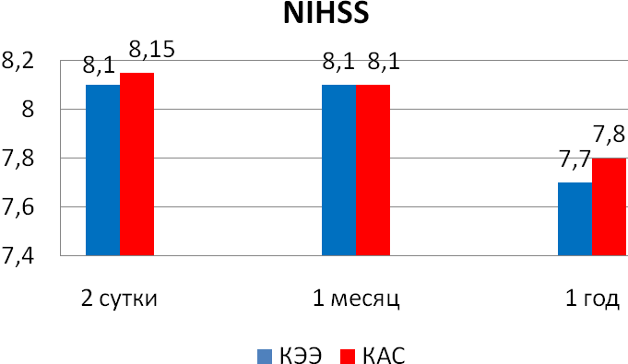
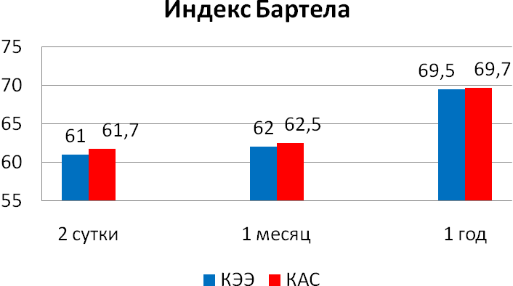
Рис. 1. NIHSS за период наблюдения
Рис. 2. Индекс Бартела за период наблюдения

Р>0,05
Р>0,05

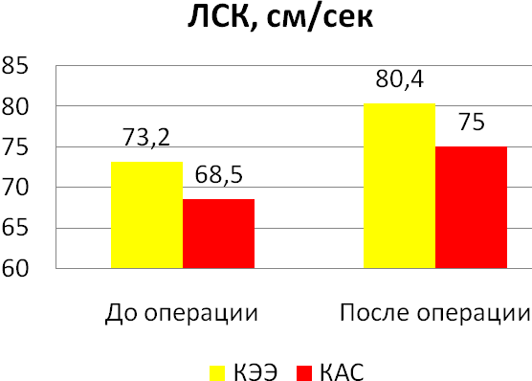
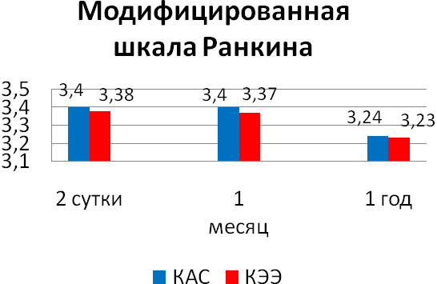

Р>0,05
Р>0,05
Рис. 3. Модифицированная шкала Ранкина за период наблюдения

Рис. 4. Значения ЛСК на этапах
вмешательств

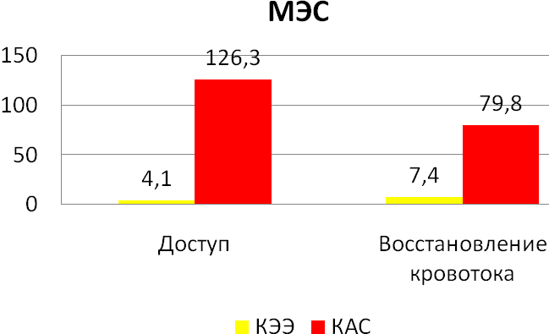
Рис. 5. Количество МЭС на этапах вмешательств
Р<0,05

